  РЕСПУБЛИКА ТАТАРСТАН  Муниципальное бюджетное общеобразовательное учреждение «Средняя общеобразовательная школа №2 п.г.т. Актюбинский» |  | ТАТАРСТАН РЕСПУБЛИКАСЫ  Муниципаль бюджет гомуми белем бирү учреждениесе “Актүбә 2 нче урта гомуми белем бирү мәктәбе”
423304, РТ, Азнакаевский район п.г.т. Актюбинский, ул. Комарова, д.5  тел. 3-02-60, S2akt.Azn@tatar.ru |  | 423304, ТР, Азнакай районы шәһәр тибындагы Актүбә бистәсе, Комаров урамы, 5  тел. 3-02-60, S2akt.Azn@tatar.ru
Приказ Боерык

от 04.03.2024г. № 13

О проведении всероссийских проверочных работ в 2024 году

На основании приказа Федеральной службы по надзору в сфере образования и науки от 21.12 2023 №2160 «О проведении Федеральной службой по надзору в сфере образования и науки мониторинга качества подготовки обучающихся общеобразовательных организаций в форме всероссийских проверочных работ в 2024 году», письма Федеральной службы по надзору в сфере образования и науки от 05.02.2024 №02-14 «О проведении ВПР в 2024 году», от 06.02.2024 №02-16 «О направлении плана-графика и порядка проведения всероссийских проверочных работ в2024 году», приказа МКУ «Управление образования исполнительного комитета Азнакаевского муниципального района от 29.02.2024 №166 «О проведение мониторинга качества подготовки обучающихся общеобразовательных организаций в форме всероссийских проверочных работ в 2024 году».
ПРИКАЗЫВАЮ:
- Провести Всероссийские проверочные работы (далее – ВПР) в МБОУ «СОШ №2 п.г.т. Актюбинский», в соответствии с планом-графиком проведения ВПР (приложение 1).
- Назначить школьным координатором, ответственного за проведение Всероссийских
проверочных работ в МБОУ «СОШ №2 п.г.т. Актюбинский»» заместителя директора по УР Муртазину Л.И.
- Ответственному организатору ВПР:
3.1.До проведения ВПР:
3.1.1 Обеспечить проведение подготовительных мероприятий для включения в списки участников ВПР, в том числе проверить логины и пароли доступа в личный кабинет школы в федеральной информационной системе оценки качества образования (ФИС ОКО), заполнить формы–заявки для участия в ВПР, получить инструктивные материалы.
3.1.2. Скачать в личном кабинете ФИС ОКО архив с материалами для проведения ВПР,
макет бумажного протокола и список кодов участников работы в соответствии со сроками,
указанными в плане-графике проведения ВПР, размещенном на сайте ФИС ОКО.
3.2. В день проведения ВПР:
3.2.1. Распечатать варианты ВПР, бумажный протокол и коды участников;
3.2.2. Раздать каждому ученику–участнику ВПР код (один на все работы) и вариант ВПР;
3.3. Организовать проверку экспертами ответов участников с помощью критериев оценивания работ, полученных в личном кабинете ФИС ОКО, в течение не более двух рабочих дней с момента окончания ВПР по соответствующему предмету;
3.4. Заполнить по итогам проверки ВПР форму сбора результатов в личном кабинете ФИС
ОКО;
3.5. Внести необходимые изменения в расписание занятий в дни проведения Всероссийских
проверочных работ;
4. Классным руководителям 4, 5-8 классов:
4.1.Проинформировать родителей учеников, принимающих участие в ВПР в 2024 году, с процедурой, порядком и графиком проведения ВПР до 07.03.2024г.;
4.2. Заполнить бумажный протокол выдачи кодов для участия в ВПР каждому учащемуся по списку класса;
4.3. Подготовить учебные кабинеты, в которых будет проходить ВПР.
5. Учителям-предметникам: Салахутдиновой З.Т., Исхаковой С.Х., Хайруллиной Э.Д., Винокуровой С.П., Миннахметовой Л.Р., Хасановой Р.Г., Селезневой Л.Г., Садриевой Н.Т., Хакимовой Г.Г., Юсуповой М.М., Гаязовой Л.В., Муртазиной Л.И., Музафаровой Ф.Р., Зиннатуллиной З.В., Хузиной Г.Р., Хисматовой М.С.,Жилиной А.С. провести проверку и оценивание ВПР в соответствии с критериями оценивания работ, полученными от ответственного организатора ВПР, заполнить по итогам проверки ВПР форму сбора результатов.
6. Назначить организаторами в аудитории учителей, указанных в приложении 2.
7. Организаторам в аудитории:
7.1.Проверить готовность аудитории перед проведением проверочной работы;
7.2.Обеспечить порядок в аудитории во время проведения проверочной работы;
7.3. Выдать комплекты проверочных работ участникам;
7.4. Собрать работы участников по окончании проверочной работы и передать их школьному координатору.
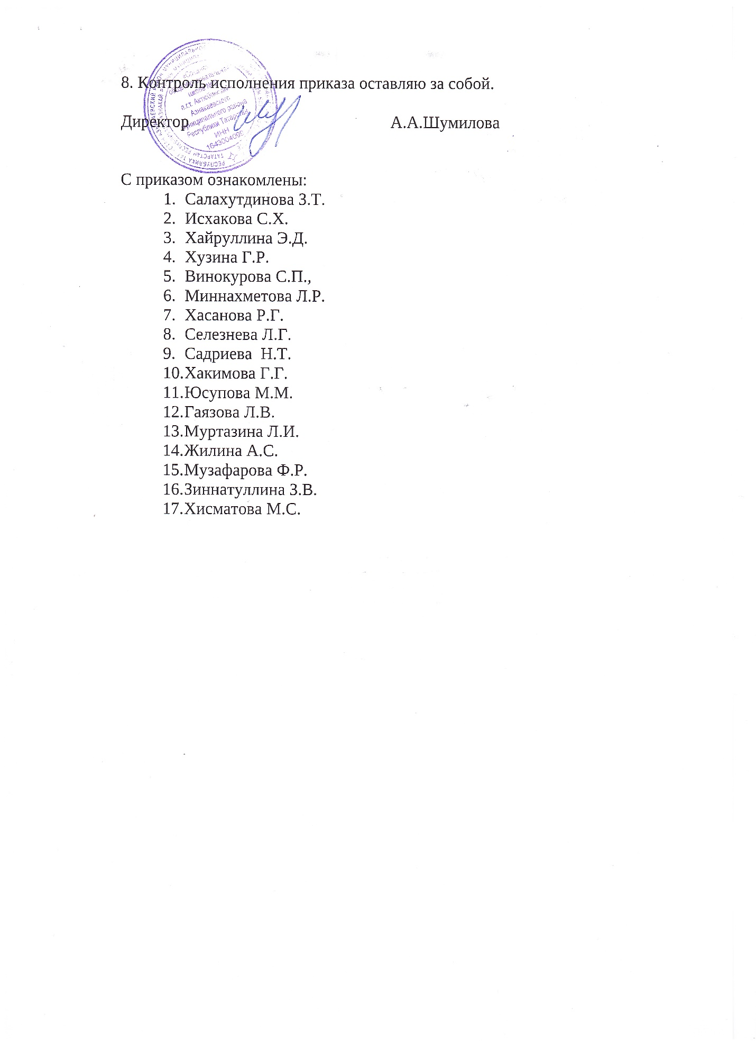

Приложение 1
к приказу МБОУ «СОШ №2
п.г.т.Актюбинский»
от 04.03. 2024г. № 13
РАСПИСАНИЕ ВПР - 2024

Класс | Предмет | Дата проведения | Время проведения | Дата загрузки
4 (А, Б, В) | Русский язык 1 часть | 19.03.2024 | 8.55-9.40 | 25-29.03
4 (А, Б, В) | Русский язык 2 часть | 22.03.2024 | 8.55-9.40 | 25-29.03
4 (А, Б, В) | Окружающий мир | 02.04.2024 | 8.55-9.40 | 08-12.04
4 (А, Б, В) | Математика | 15.04.2024 | 8.55-9.40 | 22.-26.04
5 (А, Б, В) | История | 21.03.2024 | 9.40-10.25 | 25-29.03
5 (А, Б, В) | Русский язык | 2.04.2024 | 8.55-9.55 | 08-12.04
5 (А, Б, В) | Биология | 15.04.2024 | 9.40-10.25 | 22-26.04
5 (А, Б, В) | Математика | 22.04.2024 | 9.40-10.25 | 29.04-03.05
6 (А, Б, В) | Математика | 4.04.2024 | 9.40-10.40 | 08-12.04
6 (А, Б, В) | Русский язык | 22.04.2024 | 9.40-11.10 | 29.04-03.05
7 (А, Б,) | Математика | 19.03.2024 | 10.00-11.30 | 25-29.03
7 (А, Б) | Русский язык | 9.04.2024 | 8.55-10.25 | 15-19.04
8 (А,Б,В) | Русский язык | 22.03.2024 | 8.55-10.25 | 25-29.03
8 (А,Б,В) | Математика | 9.04.2024 | 8.55-10.25 | 15-19.04
Предметы на основе случайного выбора
6 (А,Б,В) | Биология или география | 21.03.2024 | 9.40-10.25 | 25-29.03
6 (А,Б,В) | История или обществознание | 16.04.2024 | 8.55-9.40 | 22-26.04
7 (А,Б) | История или география, или обществознание | 23.04.2024 | 8.55-9.40 | 29.04-03.05
7 (А,Б) | Биология или физика | 4.04.2024 | 9.40-10.25 | 08-12.04
8 (А,Б,В) | История или обществознание, или география | 5.04.2024 | 8.55-9.40 | 08-12.04
8 (А,Б,В) | Биология или физика,  или химия | 16.04.2024 | 8.55-9.40  Химия 8.55-10.25 | 22-26.04

Приложение 2
к приказу МБОУ «СОШ №2
п.г.т.Актюбинский»
от 04.03. 2024г. № 13
Дата | Класс | Предмет | Организаторы | Эксперт | Наблюдатели
19.03 | 4АБВ | Русский язык | Максютина Н.Л.  Ганиева Л.Л.  Хуснуллина Р.Р. | Байгузина Т.А. | Степанова Л.В.  Каримова Э.У.  Шагимуллина Л.Б
19.03 | 7АБВ | Мате  матика | Музафарова Ф.Р.  Повольнова С.П. | Хасанова Р.Г.  Миннахметова Л.Р. | Юрина Т.В.  Залалетдинова Л.П.
21.03 | 5АБВ | История | Юсупова М.М.  Миннахметова Л.Р.  Садриева Н.Т. | Муртазина Л.И. | Алексеева Г.М  Мубаракшина Э.В.  Алиева Т.Н.
21.03 | 6АБВ | Биология, география | Ганиева Л.А.  Зиннатуллина З.В  Юсупова М.М | Гаязова Л.В. | Волочушкина С.С.  Базгетдинова А.Р  Квашнина Ю.В.
22.03 | 4 АБВ | Русский язык (2ч) | Гаскарова Э.М.  Шагалиева Г.Н.  Хазиева Р.Д.. | Байгузина Т.А. | Степанова Л.В.  Каримова Э.У.  Шагимуллина Л.Б
22.03 | 8АБВ | Русский язык | Гаязова Л.В.  Хисматова М.С.  Тимерханова | Селезнева Л.Г. | Хуснуллина Р.М.  Галиева Е.В  Алексеева Г.М.
02.04 | 4АБВ | Окружающий мир | Максютина Н.Л.  Ганиева Л.Л.  Хуснуллина Р.Р. | Байгузина Т.А. | Степанова Л.В.  Каримова Э.У.  Шагимуллина Л.Б
02.04 | 5АБВ | Русский язык | Нигматуллина Э.Ф.  Повольнова С.В.  Винокурова С.П. | Селезнева Л.Г. | Алексеева Г.М  Мубаракшина Э.В.  Алиева Т.Н.
04.04 | 6АБВ | Математика | Селезнева Л.Г.  Винокурова С.П.  Зиннатуллина З.В. | Миннахметлова Л.Р. | Волочушкина С.С.  Базгетдинова А.Р  Квашнина Ю.В.
04.04 | 7АБ | Биология физика | Хасанова Р.Г.  Селезнева Л.Г. | Хузина Г.Р.  Гаязова Л.В. | Юрина Т.В.  Залалетдинова Л.П.
05.04 | 8АБВ | История обществознание география | Хакимова Г.Г.  Ганиева Л.Л.  Тимерханова Н.М. | Муртазина Л.И.  Гаязова Л.В. | Хуснуллина Р.М.  Галиева Е.В  Алексеева Г.М.
09.04 | 7АБ | Русский язык | Повольнова С.В.  Тимерханова Н.М. | Садриева Н.Т . | Юрина Т.В.  Залалетдинова Л.П.
09.04 | 8АБВ | Математика | Хисматова М.С.  Хакимова Г.Г.  Гаязова Л.В. | Винокурова С.П. | Хуснуллина Р.М.  Галиева Е.В  Алексеева Г.М.
15.04 | 4АБВ | Математика | Хуснуллина Р.Р.  Максютина Н.Л.  Ганиеева Л.Л. | Байгузина Т.А. | Степанова Л.В.  Каримова Э.У.  Шагимуллина Л.Б
15.04 | 5АБВ | Биология | Зарипова Л.А.  Зиннатуллина З.В.  Садриева Н.Т. | Гаязова Л.В. | Алексеева Г.М  Мубаракшина Э.В.  Алиева Т.Н.
16.04 | 6АБВ | История обществознание | Муртазина Л.И.  Повольнова С.В.  Юсупова М.М. | Муртазина Л.И. | Волочушкина С.С.  Базгетдинова А.Р  Квашнина Ю.В.
16.04 | 8АБВ | Биология  физика  химия | Хакимова Г.Г.  Гаскарова Э.М.  Хазиева Р.Д. | Гаязова Л.В.  Хисматова М.С. | Хуснуллина Р.М.  Галиева Е.В.  Алексеева Г.М.
22.04 | 5АБВ | Математика | Зиннатуллина З.В.  Садриева Н.Т.  Ганиева Л.Л. | Винокурова С.П. | Алексеева Г.М  Мубаракшина Э.В.  Алиева Т.Н.
22.04 | 6АБВ | Русский язык | Муртазина Л.И.  Повольнова С.В.  Гарипова С.С | Садриева Н.Т. | Волочушкина С.С.  Базгетдинова А.Р  Квашнина Ю.В.
23.04 | 7АБ | История обществознание  География | Тимерханова Н.М.  Ганиева Л.Л | Муртазина Л.И. | Юрина Т.В.  Залалетдинова Л.П.

